ОВОЩИ И ФРУКТЫ – ПОЛЕЗНЫЕ ПРОДУКТЫ

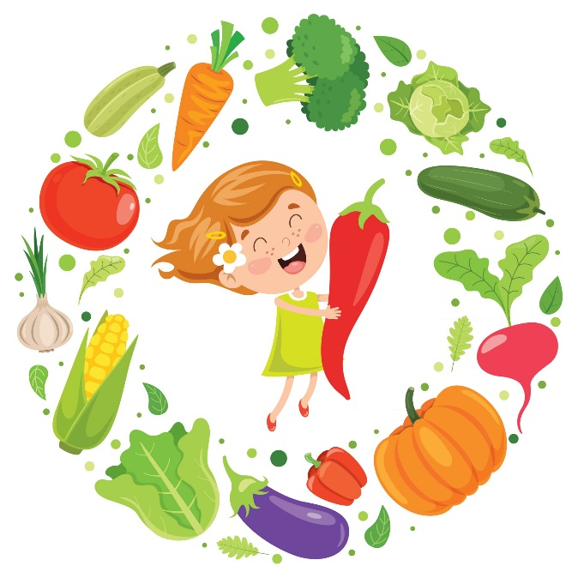
.

Заботясь о здоровье ребенка, нельзя забывать о пользе овощей и фруктов. Свежие фрукты, ягоды, овощи и зелень содержат широкий комплекс витаминов и минеральных веществ, большое количество углеводов и ряд других соединений, необходимых для нормального роста и развития детского организма.
Еще одно из достоинств свежих овощей, фруктов и ягод — высокое содержание пектиновых веществ и пищевых волокон, нормализующих процессы пищеварения. Попадая в желудочно-кишечный тракт, они обволакивают вредные вещества и предохраняют слизистую оболочку от воздействия различных микробов и токсинов. А пищевые волокна (клетчатка) способствуют развитию полезной микрофлоры в кишечнике и регулируют продвижение пищи по пищеварительному тракту.

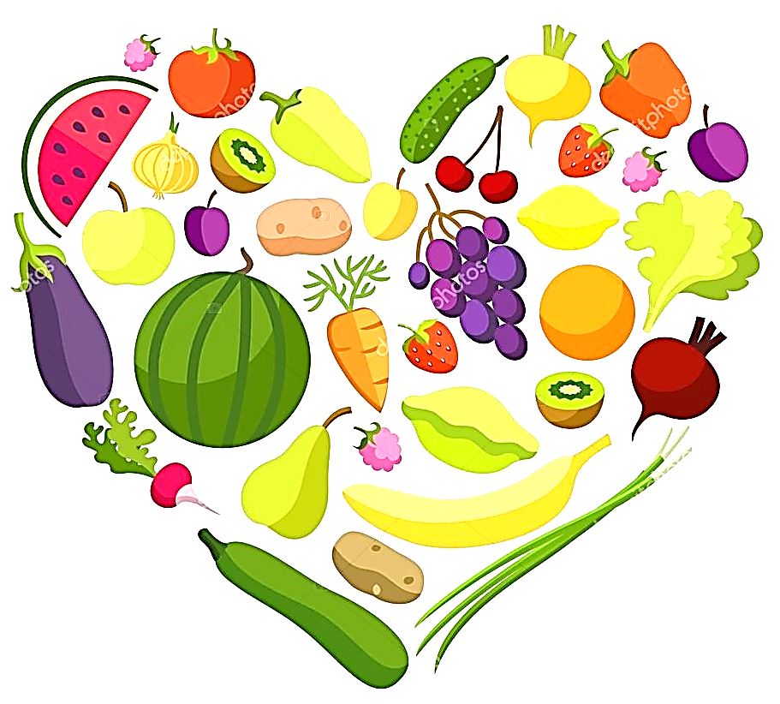

Яблоки – прекрасный источник витаминов и микроэлементов. Употребление яблок стабилизирует деятельность кишечника, избавляет от запоров.

Груша - содержит органические кислоты, регулирующие процесс работы желудочно-кишечного тракта, повышает аппетит, а клетчатка, входящая в ее состав, способствует росу полезных бактерий в кишечнике.

Банан богат калием, полезным для работы сердечно-сосудистой системы, поднимает настроение.

Абрикос содержит железо и витамины, стабилизирует работу кишечника. Виноград помогает при упадке сил, малокровии, расстройствах нервной системы, нарушениях обмена веществ (диатез).

Клубника содержит большое количество магния, полезного для роста костно-мышечной системы ребенка. Малина богата витамином С, незаменима в осенне-зимний период для профилактики и лечения простудных заболеваний.
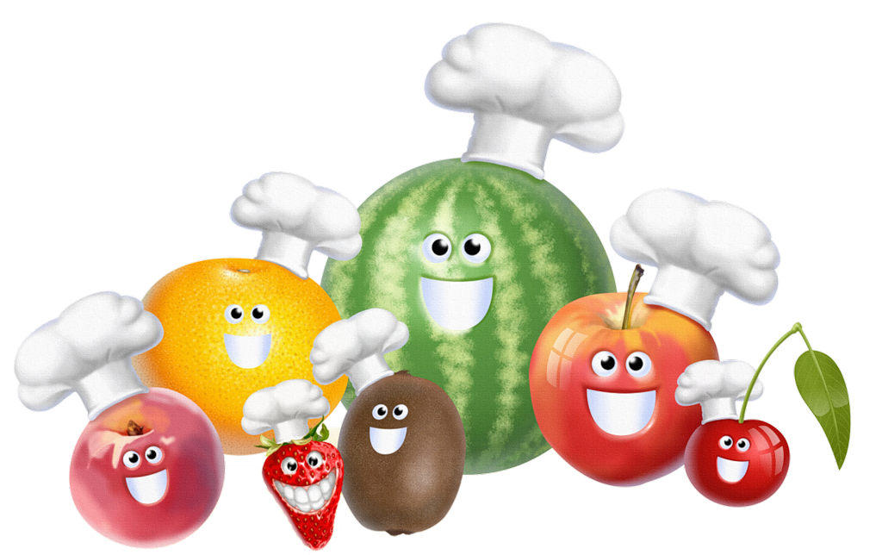

Цветная капуста содержит калий, фосфор, железо, магний, йод.

Брокколи по содержанию витамина С и каротина опережает цветную капусту. Рекомендуется при анемии, приятна на вкус и легче усваивается детским организмом.

Морковь улучшает свертываемость крови, зрение, повышает иммунитет.

Кабачки легко перевариваются. Они содержат соли натрия, калий, магний, множество других витаминов.

Картофель укрепляет сердечно-сосудистую систему, избавляет от проблем с пищеварением.

Как видим, польза овощей и фруктов огромна. И зная особенности каждого, в зависимости от времени года и вкусов ребенка всегда можно составить вкусное и полезное меню.
